Учебная дисциплина: МДК 04.02 Методы и средства оценки качества металлов и сварных соединений
Дата:. 14 декабря 2020г.
Группа: 51с по специальности 22.02.06 Сварочное производство
Практическая работа № 2.5

Тема: Проведение металлографического анализа и механических испытаний

Цель работы: Научиться проведению механических испытаний сварного шва.

Задание:
Изучите и опишите виды динамических испытаний стыковых сварных соединений ( на ударный изгиб и усталость).

Оборудование: рабочая тетрадь, карандаш, линейка, В.В.Овчинников Контроль качества сварных соединений. Стр. 151-168

Порядок выполнения:

Ознакомьтесь с вопросами и дайте письменный отчет по каждому вопросу

Контрольные вопросы:
1. Что мы понимаем под механическими испытаниями ?
2. Что такое прочность?
3. Что такое пластичность?
4. Какие виды механических испытаний производятся?

Домашнее задание:
1. Изучить электронную версию материала и ответить на вопросы задания.
2. Выполнить практическую работу и отправить ответы по почте
kydryavcwa@inbox.ru

Механические испытания.
Виды и условия механических испытаний металлов сварных соединений.
Механические свойства характеризуют сопротивление металла деформации и разрушению под действием механических сил (нагрузки).
К основным механическим свойствам относят:
- прочность
- пластичность
- ударную вязкость
- твердость
Прочность – это способность металла не разрушаться под действием механических сил (нагрузки).
Пластичность – это способность металла изменять форму (деформироваться) под действием механических сил (нагрузки) без разрушения.
Ударная вязкость определяет способность металла противостоять ударным (динамическим) механическим силам (ударным нагрузкам).
Твердость – это способность металла сопротивляться проникновению в него других более твердых материалов.
Для определения механических свойств выполняют следующие виды испытаний:
- испытания на растяжение;
- испытания на статический изгиб;
- испытания на ударный изгиб;
- измерение твердости.
К условиям испытаний образцов относятся: температура, вид и характер приложения нагрузки к образцам.
Температура проведения испытаний:
- нормальная (+20°С);
- низкая (ниже +20°С, температура 0...-60°С);
- высокая (выше+20°С, температура +100...+1200°С).
Вид нагрузок:
растяжение
сжатие
изгиб | 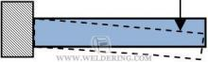
кручение | 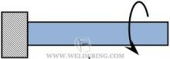
срез | 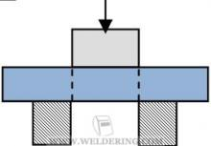
Характер приложения нагрузки:
- нагрузка возрастает медленно и плавно или остаётся постоянной - статические испытания;
- нагрузка прилагается с большими скоростями; нагрузка ударная - динамические испытания;
- нагрузка многократная повторно-переменная; нагрузка изменяется по величине или по величине и направлению (растяжение и сжатие) - испытания на выносливость.
Механические испытания выполняют на стандартных образцах. Форма и размеры образцов устанавливаются в зависимости от вида испытаний.
Для механических испытаний на растяжение используют стандартные цилиндрические (круглого сечения) и плоские (прямоугольного сечения) образцы. Для цилиндрических образцов в качестве основных приняты образцы диаметром dо=10 мм короткий lо=5×do = 50 мм и длинный lо=10×do = 100 мм.
Плоские образцы имеют толщину равную толщине листа, а ширина устанавливается равной 10, 15, 20 или 30 мм.

Механические свойства, определяемые при статических нагрузках:
Статическими называют испытания, при которых прилагаемая нагрузка к образцу возрастает медленно и плавно.
При статических испытаниях на растяжение определяются следующие основные механические характеристики металла:
- предел текучести (σ т);
- предел прочности или временное сопротивление (σ в);
- относительное удлинение (δ);
- относительное сужение (ψ).
Предел текучести – это напряжение, при котором образец деформируется без заметного увеличения растягивающей нагрузки.
Предел прочности – это напряжение при максимальной нагрузке, предшествующей разрушению образца.
Относительное удлинение – это отношение приращения длины образца после разрушения к его начальной длине до испытания.
Относительное сужение – это отношение уменьшения площади поперечного сечения образца после разрушения к его начальной площади до испытания.
При максимальной нагрузке Рmax в одном участке образца появляется сужение поперечного сечения, так называемая “шейка”. В шейке начинается разрушение образца. Так как сечение образца уменьшается, то разрушение образца происходит при нагрузке меньше максимальной. В процессе испытания приборы рисуют диаграмму растяжения, по которой определяют нагрузки. После испытания разрушенные образцы складывают вместе и измеряют конечную длину и диаметр шейки. По этим данным рассчитывают прочность и пластичность.

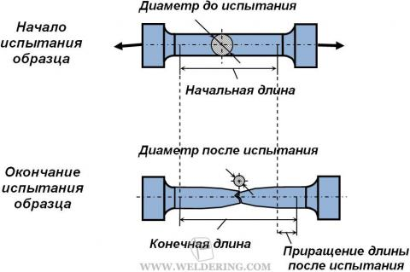
Поведение сварных соединений из арматурной стали марки 35ГС при испытаниях на растяжение и изгиб.
При испытаниях на статическое растяжение и изгиб сварные соединения выполненные из арматурной стали марки 35ГС имеют достаточно высокую хрупкость в зоне термического воздействия (ЗТВ) сварочной дуги. Причем, кратковременное воздействие дуги оказывает более негативное воздействие на механические свойства арматуры, по сравнению с продолжительным. Так при сварке крестообразных сварных соединений в результате прихватки арматура в ЗТВ становится хрупкой, в чем можно убедиться на приведенных ниже ФОТО.
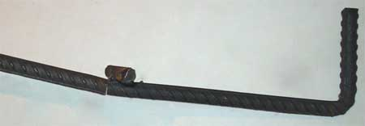

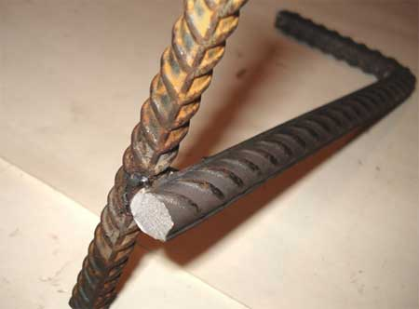
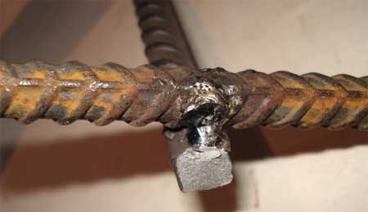
При игзибе рабочих арматурных стержней в зоне сварки (прихватки) на угол до 10 градусов происходило их хрупкое разрушение, в то время, как при изгибе этих же арматурных стержней вдали от ЗТВ угол изгиба составлял 90 градусов и при этом никаких его разрушений не наблюдалось. Поэтому наиболее оправданным способом соединения арматуры из стали марки 35ГС следует считать её вязку.
Некоторые производители в целях экономии или некомпетентности игнорируют проведение неразрушающего контроля и механических испытаний продукции или вспоминают о них только на последней стадии - уже непосредственно перед сдачей объекта (а это приводит к дополнительной потери времени и непредусмотренным расходам), когда контроль бывает технически неосуществим. Подобное отношение к контролю качества чаще всего приводит к аварийным ситуациям в процессе эксплуатации и способно привести даже техногенным катастрофам

Учебная дисциплина: МДК 04.02 Методы и средства оценки качества металлов и сварных соединений
Дата:. 14 декабря 2020г.
Группа: 51с по специальности 22.02.06 Сварочное производство
Практическая работа № 3.1

МДК 04.02 Методы и средства оценки качества металлов и сварных соединений
Специальность 22.02.06 «Сварочное производство»
Тема: Проведение химического анализа и определение уровня остаточных напряжений в сварном шве
Цель работы: Научиться проведению химического анализа и определению уровня остаточных напряжений в сварном шве

Задание:
1.Опишите назначение и проведение химического анализа
А. Назначение и структура химического анализа

Оборудование: рабочая тетрадь, карандаш, линейка, В.В.Овчинников Контроль качества сварных соединений. Стр.168-169, 169-171

Порядок выполнения:

Ознакомьтесь с вопросами и дайте письменный отчет по каждому вопросу

Контрольные вопросы
1. Какова конечная цель проведения химического анализа?
2. Требования к отбору проб для химического анализа?
3. Влияние остаточных напряжений на работоспособность конструкции?
4.Основные методы исследования остаточных напряжений в сварных конструкциях?

Домашнее задание:
1. Изучить электронную версию материала и ответить на вопросы задания.
2. Выполнить практическую работу и отправить ответы по почте
kydryavcwa@inbox.ru
Химический анализ.
При исследовании сварных соединений, а также при разработке и освоении новой сварочной технологии необходимо знать химический состав основного, присадочного (электродов или электродной проволоки) и наплавленного металлов. Этот состав определяют с помощью химического анализа.
Химический состав свариваемой стали должен соответствовать определенным ГОСТам.
Фактическое содержание основных элементов в свариваемом металле указывается в сопровождающем его сертификате.
Химический состав присадочного материала также должен соответствовать стандартам.
Иногда перед изготовлением ответственных сварных конструкций делают проверочный химический анализ как основного, так и присадочного материала, чтобы удостовериться, соответствуют ли они требованиям ГОСТа.
Химический анализ наплавленного металла шва позволяет определить, содержатся ли основные химические элементы в шве в пределах, рекомендованных для тех или иных способов сварки в зависимости от марки основного и присадочного материалов и режима сварки.
Сварные соединения из углеродистых сталей обычно подвергают химическому анализу на углерод, марганец и кремний. Кроме того, устанавливают содержание таких вредных примесей, как сера и фосфор. В отдельных случаях, особенно при разработке новой технологии сварки, проводят химический анализ металла шва на содержание газов — азота, кислорода и водорода. Для сварных соединений из легированных и высоколегированных сталей выполняют дополнительный анализ на содержание легирующих элементов.
Пробы для химического анализа отбирают согласно ГОСТ. По этому стандарту пробу берут из шва сварного соединения или шва специальных пластин, сваренных при тех же режимах и условиях, что и сварное соединение.
Перед взятием пробы поверхность металла тщательно очищают от антикоррозионных покрытий, ржавчины, окалины и других загрязнений. Образцы-пробы вырезают механическим способом или газовой резкой, а торцы их шлифуют и протравливают реактивами или электролитическим способом для установления границ металла шва.
В тех случаях, когда невозможно вырезать образцы, границы шва устанавливают, рассверливая наплавленный металл в двух точках на расстоянии 150—200 мм по продольной оси шва.
Для рассверловки используют сверло, диаметр которого перекрывает шов в поперечном направлении. Для четкого выявления границ шва места засверловок протравливают.
Пробу в этом случае отбирают сверлением, а также строганием или фрезерованием. Стружка при отборе проб должна быть возможно мельче, а применяемый инструмент быть сухим, чистым и не крошиться.
Отобранную для анализа стружку размельчают, перемешивают и для удаления возможных неметаллических включений обрабатывают магнитом. Кроме того ее обезжиривают спиртом или эфиром.
Количество отобранной стружки зависит от числа элементов, на которые проводится анализ. Так, для анализа на углерод достаточно 3—5 г стружки, а для полного анализа на углерод, марганец, кремний, серу и фосфор требуется около 30 г. В случаях дополнительного анализа на никель, хром, молибден, титан, ванадий, медь ее потребуется до 50 г. При определении количества азота и кислорода необходимо брать не менее 60 г стружки.
Отобранную пробу направляют в лабораторию, где, действуя на нее соответствующими реактивами, определяют содержание тех или иных химических элементов в сварном шве
Стилоскопирование сварных швов следует проводить для установления марочного соответствия примененных сварочных материалов требованиям проекта и инструкций по сварке. 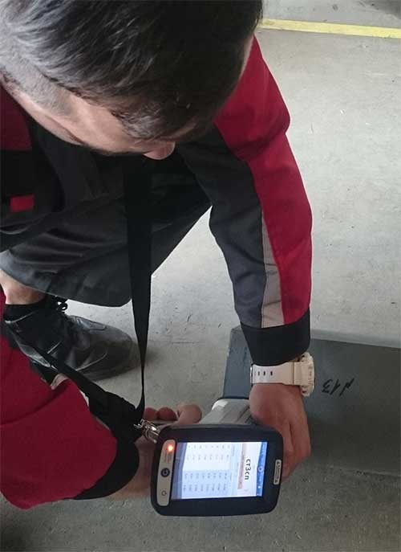
При стилоскопировании следует руководствоваться инструкцией по стилоскопированию основных и сварочных материалов и готовой продукции.
Химический состав основного и присаживаемый металла существенно влияет на его механические, коррозионные и технологические сварочные свойства. Поэтому разрабатывая новую технологию сварки, проверяя правильность применяемых материалов, проводя исследование причин появления различного рода дефектов, выполняют химический анализ металла различных участков сварного соединения. Химическому анализу подвергаются основной металл, электроды, присаживаемый проволока и наплавленный металл. При химическом анализе основного металла важно установить, что соединение основных легирующих и особо вредных элементов (например, серы и фосфора) находится в допустимых пределах. В некоторых случаях проводят также анализ основного металла на содержание в нем азота, кислорода и водорода. Химическим анализом шва можно установить соответствует ли содержание углерода, кремния, марганца и основных легирующих элементов норме.
Металл для химического анализа отбирают в виде стружки непосредственно из сварного соединения.
Разработаны также методы и аппаратура для локального спектрального анализа, которые позволяют с высокой точностью определить химический состав металла площадью менее 0,1 мм2. Спектральный анализ проводят на образцах, или непосредственно на изделии. Химический состав определяют по линиям спектра, который дают пары металла, что попадают в дугу спектроскопа. Каждому металла соответствует свой спектр, который позволяет качественно и количественно оценить химический состав.
Стилоскопированию подвергаются сварные швы работающих под давлением деталей из сталей марок 12ХМ, 12МХ, 15ХМ, 10Х2М1А-А, 20Х2М, 1Х2М1, 15Х2МФА-А, 10Х2ГНМ, 15Х5М, 15X5, 08X13, 08Х17Н13М2Т, 10Х17Н13М2Т, 10Х17Н13М3Т, 08Х17Н15М3Т, 03Х16Н15М3Т, 08Х21Н6М2Т и 06ХН28МДТ, 12Х18Н10Т, 08Х18Н10Т, 08Х22Н6Т и металл коррозионно-стойкой наплавки в объеме не менее указанного в таблице.
Объем контроля стилоскопированием
Группа сосуда | Количество контролируемых сварных швов и металла коррозионностойкой наплавки от общего количества
1,2 | 100
3,4 | 50
5 | 25
В процессе стилоскопирования следует определять в металле шва наличие хрома, молибдена.
Должны контролироваться:
- каждый сварной шов в одной точке через каждые 2 м;
- места исправления каждого сварного шва;
- наплавка не менее чем в одной точке.
Контроль стилоскопированием допускается не производить:
- при невозможности осуществления контроля из-за недоступности сварных швов (ввиду конструктивных особенностей сосуда, по условиям техники безопасности);
- из-за малых размеров шва (например, швы обварки теплообменных труб).
При получении неудовлетворительных результатов допускается повторное стилоскопирование того же сварного соединения на удвоенном количестве точек.
При неудовлетворительных результатах повторного контроля следует проводить спектральный или химический анализ сварного соединения, результаты которого считаются окончательными.
При выявлении несоответствия марки использованных присадочных материалов хотя бы на одном из сварных соединений стилоскопирование металла шва производится на всех сварных соединениях, выполненных данным способом сварки.
Дефектные сварные швы, выявленные при контроле, следует удалять, швы вновь сварить и подвергнуть стилоскопированию.

Порядок проведения процедуры химического анализа:
- Поверхность шва зачищают, убирая с него шлак, пыль и частички металла.
- Образец располагают возле электрода.
- Зажигают разряд.
- Оператор отмечает, какой именно цвет спектра был у разряда (от красного до фиолетового).
- В специальном атласе стилоскопа отмечены все возможные области.
- Благодаря таблицам в атласе, можно определить соответствие точной концентрации примесей и яркости свечения.
- Опыт следует проводить несколько раз для получения более точного результата.
Метод широко распространен, благодаря ряду положительных аспектов:
- Способ абсолютно безопасен и для его применения необходимо соблюдать только правила электробезопасности.
- Целостность изделия после проведения анализа сохраняется. Работу диагностируемого оборудования можно не останавливать.
- Цена процедуры относительно невысока.
- Портативный стилоскоп легко можно разместить рядом с рабочей поверхностью, благодаря небольшим габаритам.
Несмотря на то что метод прост и безопасен, его применение затрудненно из-за некоторых недостатков:
- Сложность подготовки и обучения специалистов. В среднем занимает от 2 до 6 месяцев.
- При стилоскопировании нельзя выявить наличие углерода и серы, которые способствуют разрушению шва.
- Свечение дуги оказывает на сетчатку глаз негативное влияние. Его можно снизить, используя специальные защитные очки.
- Использовать данный метод можно только в помещениях, оборудованных вентиляцией, иначе газы способны нанести вред дыхательной системе оператора.

